Tưởng Nhớ Cố Hồng Y
F.X Nguyễn Văn Thuận
Phan Văn An

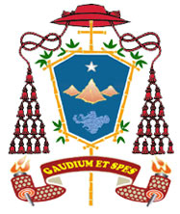
Năm năm vĩnh biệt cõi đời,
Bây giờ hưởng phúc nước trời vinh quang.
Tám năm Giám Mục Nha Trang,
Cộng đoàn giáo phận mở mang mọi đàng.
Gặp lúc đất nước tan hoang,
Bài sai nhận lãnh lên đường vào Nam.
Việc giao chưa bắt tay làm,
Tù đày gian khổ thời gian mịt mù.
Mười ba năm chốn lao tù,
Đến ngày phóng thích chẳng hề được tha.
Trục xuất khỏi đất nước nhà,
Sống đời lưu lạc xót xa nỗi lòng.
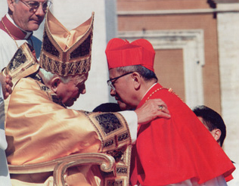
Hồng Y tước vị được phong,
Khiêm nhường ngài vẫn một lòng trước sau.
Gặp lúc bệnh tật đớn đau,
Ngài luôn phó thác trong tay Chúa Trời.
Sống thời phục vụ mọi người,
Hòa Bình, Công Lý, muôn đời không quên.
Chẳng màng địa vị chức quyền,
Xả thân phục vụ mọi đàng vì “YÊU”.
Yêu Chúa, Thánh giá thật nhiều,
Tha nhân giúp đỡ, muôn điều không vơi.
Trước sau luôn vẫn giữ lời:
Yêu thương, tha thứ ngài thời khẩn xin.
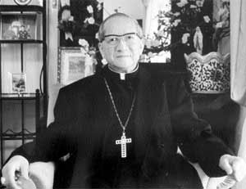
Hy vọng, Yêu mến, Đức tin,
Ba ngọn đuốc sáng mãi in trong lòng.
Lúc tù đày, khi thong dong,
Ngài luôn vẫn giữ một lòng kiên trung.
“Đường Hy Vọng” nay thành công,
Chờ phong chân phước vô cùng quang vinh.
Ước mong ở chốn thiên đình,
Xin ngài nhớ đến nhân tình trần gian.
Hòa Bình, Công Lý lan tràn,
Yêu người, mến Chúa hoàn toàn trao ban.
Thế giới vui sống hân hoan.
Công bằng, Bác ái lo toan thi hành.
NJ 16/9/2007
(Lễ giỗ thứ 5 của cố Hồng Y F.X Nguyễn Văn Thuận)

